Contexte & Problématique
L’idée principal d’un réseau social interne a Ynov Paris Campus serai de créé un lien social plus concret entre les promotions, les différentes années, et filières, de manière à pouvoir collaborer, créer un réseau professionnel, et dynamiser la vie interne au campus via une communication plus dynamique et propre à Ynov.

Cible
La cible principale est l’étudiant d’Ynov moyen. Dont l’âge se situe sur une tranche assez large de 18 à 30ans, principalement dans des domaines liés a la tech, donc habitué aux nouvelles technologies, aux réseaux sociaux en général.

Personas

Kevin 18ans B1 informatique
Objectif : trouver et rencontrer des gens pour ses projets, participer a la vie du campus.
Frustration : ne connait personne dans les différentes promos, peu de visibilité sur les events
Besoin : une plateforme centralisée, simple d’utilisation de l’aide pour découvrir la vie étudiante du campus.

Louise 25ans B3 animation
Objectif : montrer ses créations, collaborer avec d’autres étudiants
Frustration : trop compliqué de contacter des étudiants a cause d’un nombre trop grand de plateforme
Besoin : une plateforme unique, des moyens de chatter avec des étudiants, poster ses projets.

Mathias 22ans BDE
Objectif : partager les derniers évents du BDE, communiquer efficacement avec l’ensemble du campus
Frustration : les annonces se perdent sur les groupes chat, et les différentes affiche papier ne sont pas efficace.
Besoin : un espace dédié pour des post évents.

Alexandre 38ans membre de l’administration Ynov Campus
Objectif : dynamiser la vie étudiante, centraliser les communications, partager des informations importantes de manière fluide
Frustration : aucune application autre que les mails pour communiquer.
Besoin : une application fluide, épurée, centralisé disponible à l’admins autant qu’aux étudiants.

Benchmark

Comparaison avec des réseaux communs
LinkedIn :
Inconvénients : ui/ux trop compliqué, spamme de notification
Avantages : grosse activités quotidiennes, RS spécifique a un domaine

Discord :
Inconvénients : mauvaise sécurité (hack/ddos)
Avantages : simple d’utilisation, création de communautés

X :
Inconvénients : population problématique
Avantages : facile d’accès, d'utilisation, une grosse population

Notre réseau social lui est spécifique aux étudiants de chez Ynov paris, disposera d’une interface simple et épurée. Le réseau sera sécurisé, disponible qu’aux étudiants. Le tout géré par l’administration d’Ynov pour garantir que l’application reste conforme a la charte étudiante.

Gestion de projet

Budget

Budget technique :
VPS : 10€/mois
Nom de domaine : Yconnect.fr : 5€/an
Total : 125€/an ou ~10.42/mois
(Prix les moins cher du marché)

Budget Collaborateur :
TJM : 188€ (établi depuis des refs pour un développeur junior a la journée, revu au minium pour nos statuts étudiants)
Taux*4 = 752€/jour
Soit : 1504€ sur 2 jours
Salaire annuel : 40 000€

Rentabilité :

Modèle économique :
Modèle de la licence : 12 000€/an.
Publicité : avec des partenaires de matériel ou plateforme utile a des étudiants, un revenu peut être généré via ces pubs, ajouté de manière non intrusive.

Modele Start-up :
4 collaborateurs en CDI : 40k*4 = 160k
125€ cout fixe
500€ divers
Total = 160 625€

Licence a 12k/an, pour rentabiliser expansion sur les 14 campus Ynov nécessaire, pour un revenu 168 000€/an
Modèle avec publicité, publicité de partenaire d’ynov ajouté de manière non intrusive, 5% de commission. Ajouter des publicités et prendre une commission permettrai de réduire d’un montant allant jusqu’à 3 000€/an la licence.

Planning :
Gestion du projet sur Trello
Day One : Mathis & olivier développement fonctionnalité en back end.
Yoann HTML, UX/UI,
Antoine : problematisation & benchmarking
Day Two : antoine : modele financier, présentation.
Mathis -> API IA.
Yoann : finalisation front end présentation.
Répartitions:
Antoine: Project manager
Yoann: Fron-end dev UX/UI
Mathis: back-end/database
Olivier: back-end

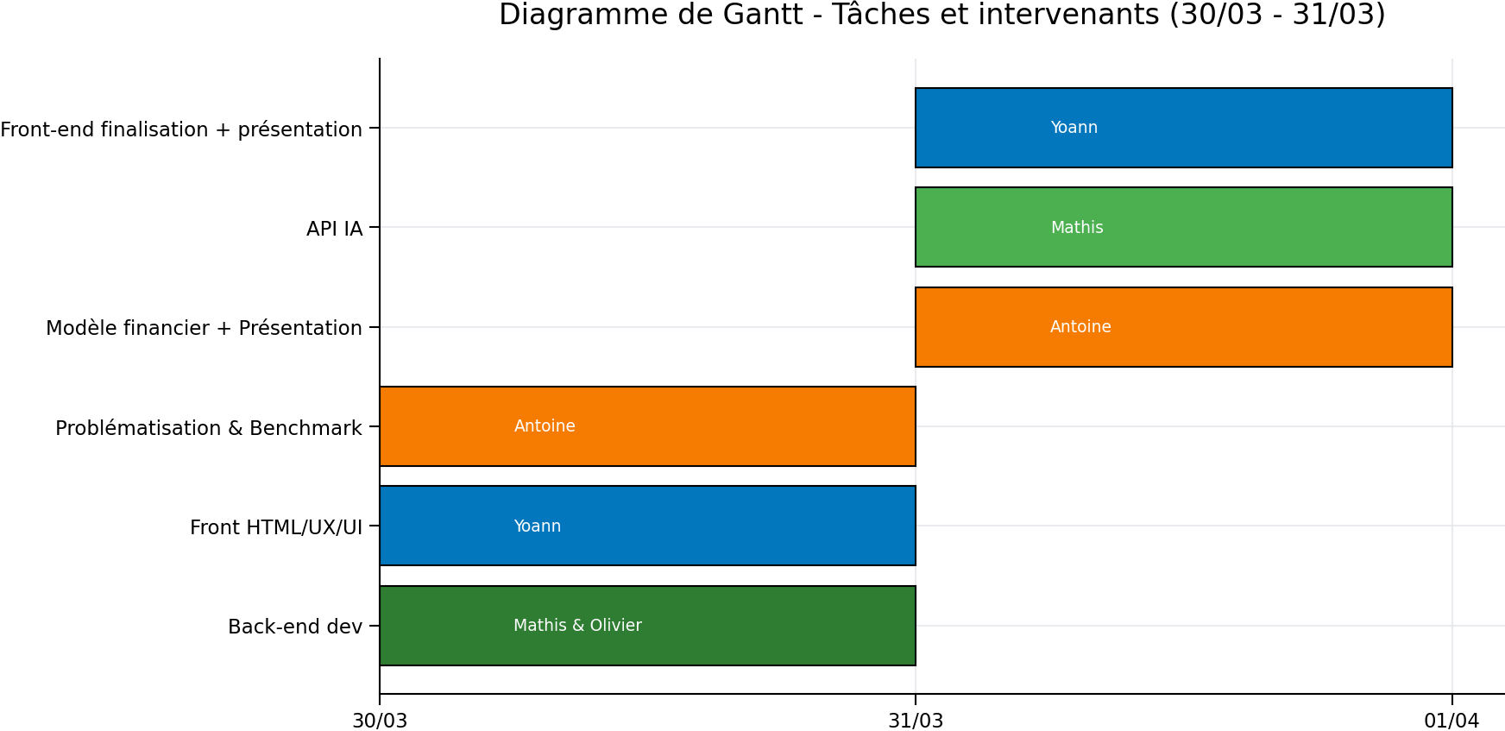

Expansion fictive
Bug fix
Update possible sécurité, fluidité, update IA fréquente, ajout d’une application mobile, fonctionnalité.

